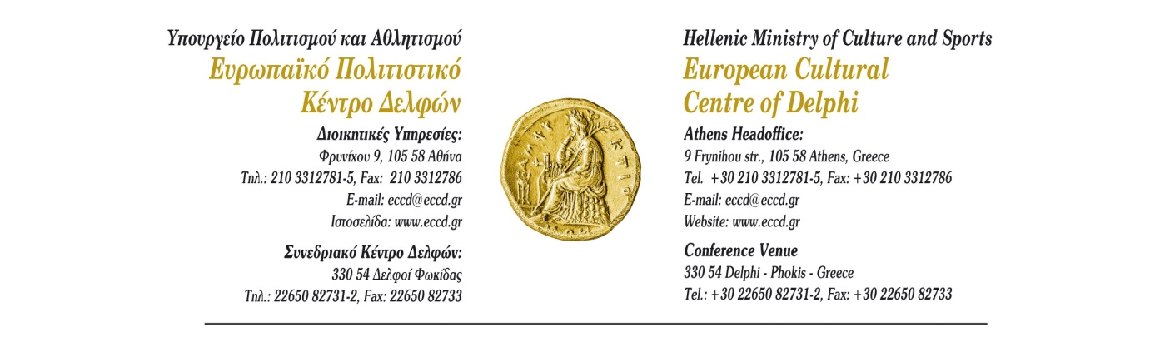
Η ΓΛΥΠΤΙΚΗ ΤΟΥ TAKIS ΣΤΟΝ 21ο ΑΙΩΝΑ. ΘΕΣΕΙΣ ΚΑΙ ΑΝΑΤΡΟΠΕΣ
Δελφοί, Σαββάτο, 21 Σεπτεμβρίου 2019

ΠΡΟΓΡΑΜΜΑ

10.30-11.00 Έναρξη-Χαιρετισμοί
    - Ελένη Αρβελέρ, Πρόεδρος Δ.Σ. Ευρωπαϊκού Πολιτιστικού Κέντρου Δελφών
    - Νικόλας Γιατρομανωλάκης, Γενικός Γραμματέας Σύγχρονου Πολιτισμού,
Υπουργείο Πολιτισμού και Αθλητισμού
    - Παύλος Καλλιγάς, Διευθυντής Ευρωπαϊκού Πολιτιστικού Κέντρου Δελφών

11.00-12.30 Ομιλίες
Συντονισμός: Τάκης Μαυρωτάς, Θεωρητικός και Κριτικός Τέχνης/
Διευθυντής Εικαστικού Προγράμματος Ιδρύματος Β. και Μ. Θεοχαράκη

11.00-11.10 Αλέξανδρος Αντωνόπουλος, Υπεύθυνος Ανάπτυξης-Ίδρυμα TAKIS, Κέντρο Ερευνών
για την Τέχνη και τις Επιστήμες
Πώς τα ιδρύματα καλλιτεχνών προστατεύουν το έργο των καλλιτεχνών μέσα
από τις δράσεις τους

11.10-11.20 Κώστας Βαρώτσος, Γλύπτης
Ο γλύπτης Takis

11.20-11.30 Λουίζα Καραπιδάκη, Μουσειολόγος/Ιστορικός Τέχνης
Τα ερωτικά γλυπτά του Takis, από το Παρίσι στην Αθήνα

11.30-11.40 Μένια Κούλη, Διευθύντρια Επικοινωνίας και Δημοσίων Σχέσεων-Ίδρυμα TAKIS
το Ίδρυμα TAKIS και οι σκοποί του

11.40-11.50 Παναγιώτης Λαμπρινίδης, Γλύπτης/Διευθυντής Εικαστικού Τομέα Μεγάρου Χορού Καλαμάτας
Takis: ο «πολυμήχανος» της τέχνης

11.50-12.30 Συζήτηση

17.00-18.50 Ομιλίες
Συντονισμός: Παύλος Καλλιγάς

17.00-17.10 Μαρίνα Λαμπράκη-Πλάκα, Ομότιμη Καθηγήτρια Ιστορίας της Τέχνης/Διευθύντρια Εθνικής Πινακοθήκης
Χαιρετισμός

17.10-17.20 Χάρης Καμπουρίδης, Ιστορικός τέχνης/σημειολόγος/μέλος της Academia Europea
Νεωτερισμός και προσωκρατικοί φιλόσοφοι στη γλυπτική του Takis

17.20-17.30 Αφροδίτη Λίτη, Γλύπτρια/Καθηγήτρια Ανωτάτης Σχολής Καλών Τεχνών Αθηνών
Ο Takis, η γλυπτική και τα φυσικά φαινόμενα

17.30-17.40 Μαρία Μαραγκού, Διευθύντρια Μουσείου Σύγχρονης Τέχνης Ρεθύμνου/Κριτικός τέχνης/Επιμελήτρια της έκθεσης του Takis στη Μπιενάλε της Βενετίας, 1995
Ένας αλλόκοτος της τέχνης

17.40-17.50 Εμμανουήλ Μαυρομμάτης, Πρόεδρος Διεθνούς Ένωσης Κριτικών Τέχνης, AICA/ Ομότιμος Καθηγητής Αριστοτελείου Πανεπιστημίου Θεσσαλονίκης
Η έννοια της λειτουργίας στο έργο του Takis

17.50-18.00 Χριστίνα Πετρηνού, Ιστορικός τέχνης/επιμελήτρια
Takis, η ποιητική του μαγνητισμού

18.00-18.10 Νίκος Τρανός, Γλύπτης/Πρύτανης Ανωτάτης Σχολής Καλών Τεχνών Αθηνών
Takis και κόσμος

18.10-18.20 Τάκης Μαυρωτάς
Takis, ο μεγάλος γλύπτης της σκέψης

18.20-18.50 Συζήτηση

18.50 19.00 Διάλειμμα

------------------------------------
19.00-19.30 Ελένη Αρβελέρ
Takis: Τα χρόνια στο Παρίσι
-----------------------------------

Αίθουσα Εκθέσεων

19.30 Εγκαίνια εικαστικού αφιερώματος στον Takis

